**번역 웹 사이트 만들기 자료 조사** 2020-01-02 (목)

* 번역 api

: 네이버 api :입력된 텍스트를 다른 나라 언어(영어, 일본어, 중국어)로 번역한 텍스트로 출력해주는 REST API입니다. 비로그인 오픈 API이므로 POST로 호출할 때 HTTP Header에 애플리케이션 등록 시 발급받은 Client ID와 Client Secret 값을 같이 전송해 주시면 활용 가능합니다.

* 별도의 신청이 필요한 듯 보인다.

: <https://developers.naver.com/docs/labs/translator/>

* 사용 방법

<https://m.blog.naver.com/PostView.nhn?blogId=killkimno&logNo=220647426967&proxyReferer=https%3A%2F%2Fwww.google.com%2F>

* 자동 번역 챗 봇

<https://github.com/chandong83/kakao_autoreply_wirh_naver_papago>

<https://webisfree.com/2018-02-01/%EB%84%A4%EC%9D%B4%EB%B2%84-%EB%B2%88%EC%97%AD-%ED%8C%8C%ED%8C%8C%EA%B3%A0-api-python-%EC%82%AC%EC%9A%A9%EB%B0%A9%EB%B2%95-%EB%B0%8F-%EC%82%AC%EC%9A%A9%EA%B8%B0>

* 파파고 api 파이썬 활용 방법

<https://wikidocs.net/35983>

<https://book.coalastudy.com/data_crawling/week6/challenge1>

* 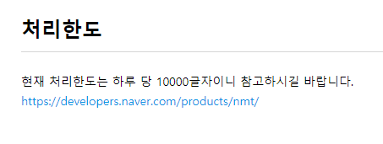여기서 문제가 생김 처리한도가 존재한다는 것을 앎.
* **그렇다면 어차피 번역의 퀄은 상관 없으니 구글 api 로 가보는 것도 좋을 듯 싶다.**

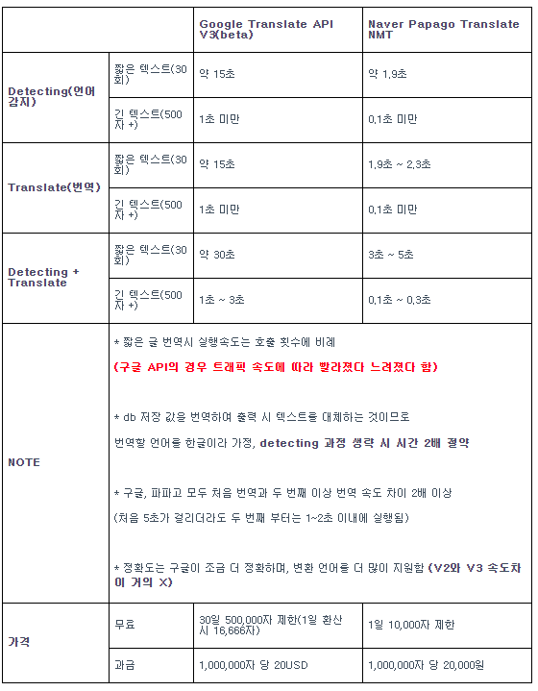

* 긴 문장을 번역하면 그만큼 과금이 된다. 구글로 하면 30일 안에 끝내야함.
* 이 부분 상의해보기.
* 구글 프로젝트 주소

<https://github.com/ssut/py-googletrans>

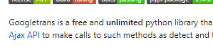: 이것을 보면 구글 번역은 전부 프리라는 것을 알 수 있다.

* 주 언어는 python 이다.

<https://jungwoon.github.io/google%20cloud/2018/01/03/Translation-Api/>

<https://yeolco.tistory.com/164>

: 사용 블로그

* 다시 파파고 번역 api 의 종류

<https://yeolco.tistory.com/166?category=757619>

* NMT 와 SMT가 있다. -> 장단점이 있으니 선택하기.
* 사전에 번역 api 연동하기

<https://gencode.me/blogs/post/48/>

* 네이버 api 를 사용해 번역 어플 만들기

1. <https://emptybox031.tistory.com/entry/%EC%95%88%EB%93%9C%EB%A1%9C%EC%9D%B4%EB%93%9C-%EC%8A%A4%ED%8A%9C%EB%94%94%EC%98%A4-%EB%84%A4%EC%9D%B4%EB%B2%84-%EA%B8%B0%EA%B3%84%EB%B2%88%EC%97%AD-API-%EC%9D%B4%EC%9A%A9%ED%95%B4-%EB%B3%B4%EA%B8%B0>
2. <https://androidhuman.tistory.com/327>
3. 화면 번역 프로그램

<https://ydeer.tistory.com/45>

안드로이드 스튜디오 어플

<https://github.com/jojoldu/translator/blob/master/README.md>

pc 어플 <https://eece-labs.tistory.com/14>

아키텍처 참고

https://joonas.tistory.com/85